详细流程看流程图，此处主要展示UI部分

* 组队入口：

在好友系统中，右键点击某一好友栏出现好友交互面板，面板上的“邀请组队”按钮即是组队入口。

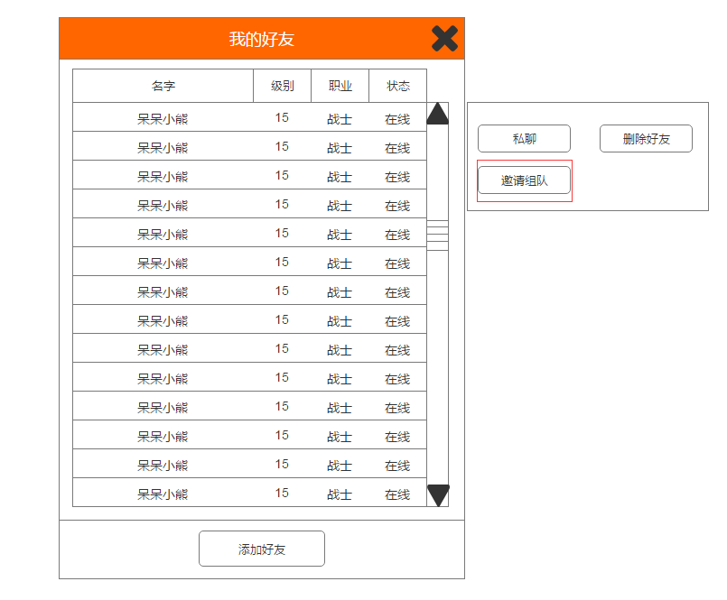

* 好友如果已经组队，出现漂浮提示语



* 好友拒绝组队，出现漂浮提示语



* 好友游戏窗口出现—组队邀请提示

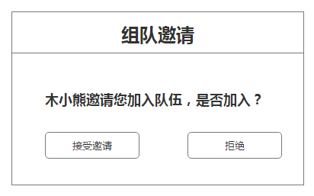

* 玩家接受邀请入队，游戏窗口出现组队栏
* 用户右键点击自己组队栏中的信息栏出现“退出组队按钮”

